Backup y restore en Windows
Primero instalamos framework.net porque el programa que usamos necesitamos ese programa, cuando lo tengamos instalado, nos descargamos e instalamos backup4all.

Mientras se instala vamos a crear una carpeta en el escritorio llamado seguridad y ponemos ahi dos documentos de texto
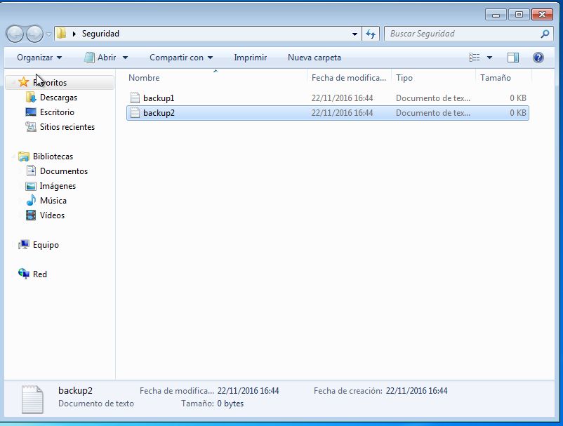

Ahora cuando tengamos ya la carpeta, abrimos el backup4all y tiene que salir algo tal que asi:

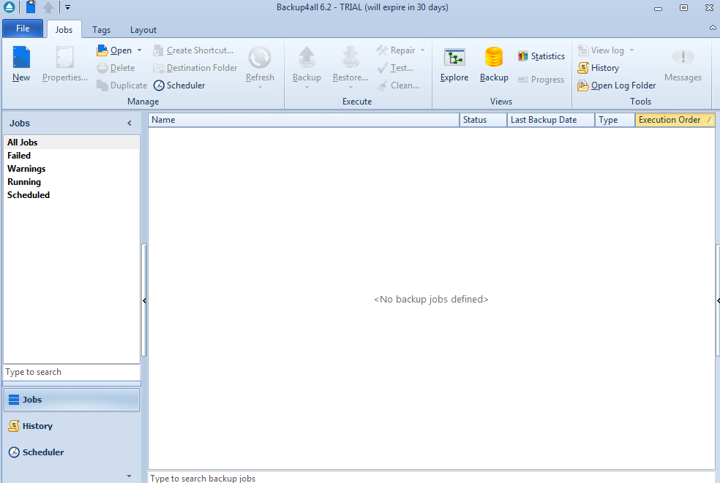
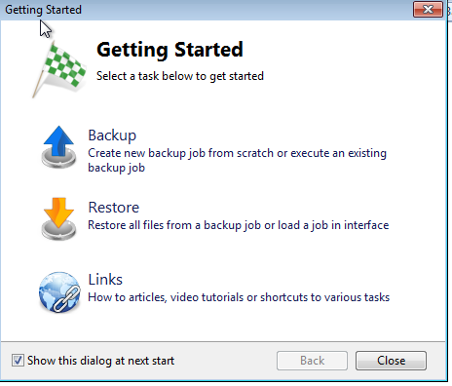
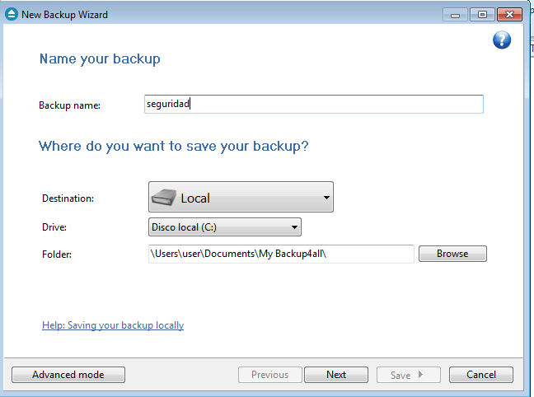
Le damos a backup y lo nombramos con cualquier nombre, en este caso puse seguridad, lo guardare en local, y en la ruta que te sale predeterminada
Nos sale otra ventana en pinchamos en create. Y luego te sale a que quieres hacer el backup, le damos a add folder para añadir y buscamos el archivo o archivos que quieres hacer la backup
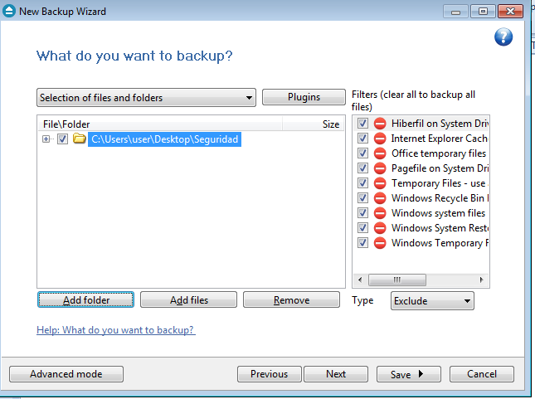
Ahora te dice el tipo de backup hacemos, la primera vez le damos a make full
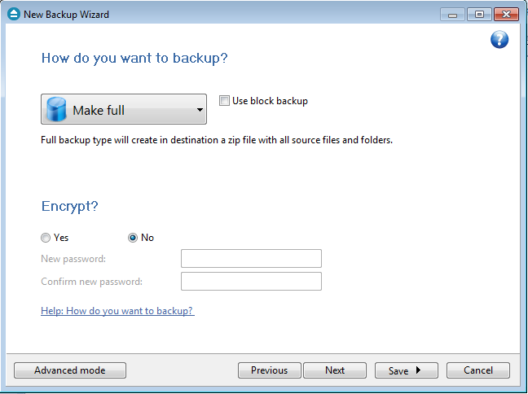

Ahora sale cada cuanto se hace un backup, pondremos manual y le damos a save and run

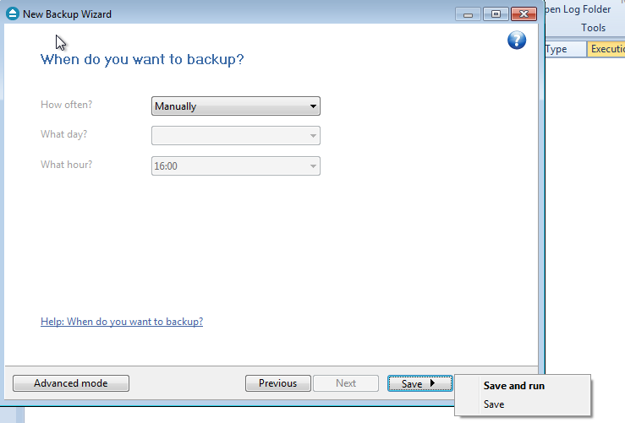
Ya esta creada, ahora para hacer una copia diferencial, creamos un fichero, backup3 y le damos en backup4al click derecho diferencial backup
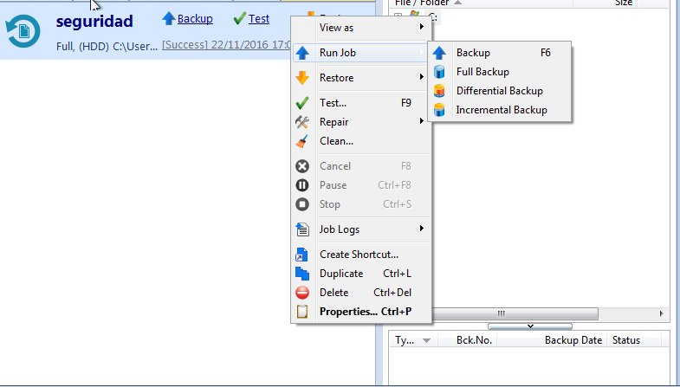
Ahora nos metemos en la ruta y veremos que solo ha guardado el backup3
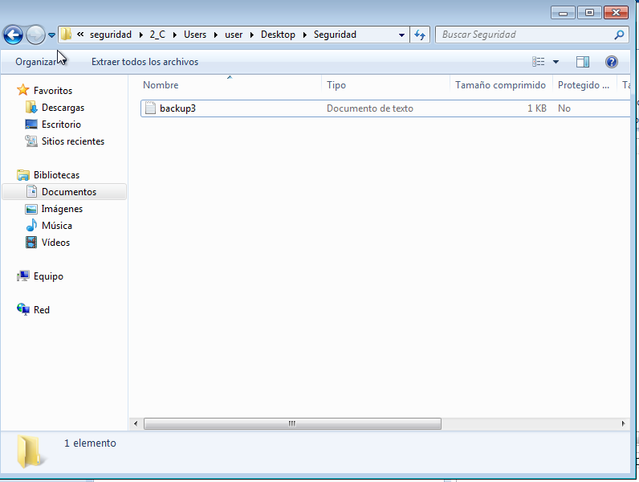
Ahora para probar la incremental modificamos un fichero, este caso el backup2 , ahora hacemos click derecho al backup incremental backup
Cuando le damos a incremental backup y al ir a la ruta saldra solo el fichero que hemos modificado

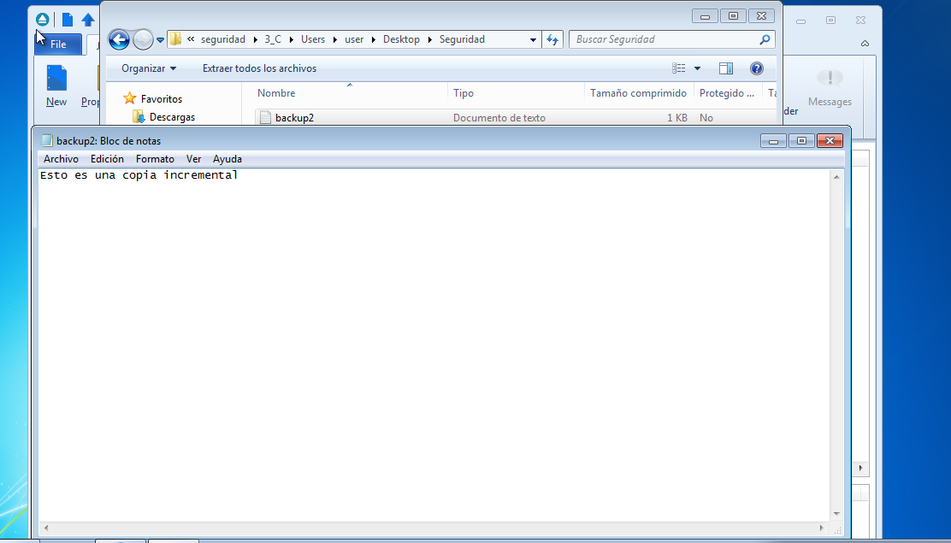

Backup y restores en Linux
Primero instalamos el comando para hacer los backups, duplicity

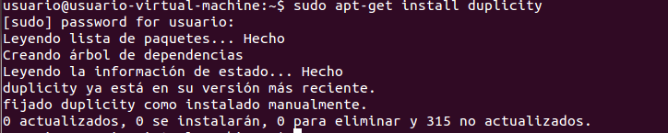
Ahora creamos la carpeta en la que hacemos el backup con los datos que queramos guardar.
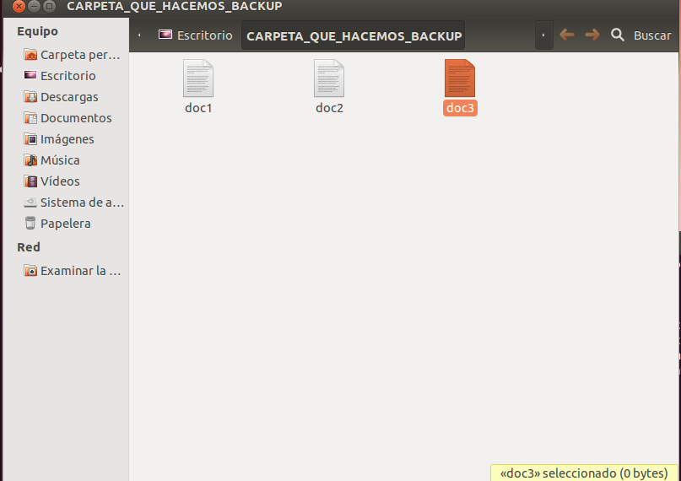

Para hacer una backup utilizamos el siguiente comando en el que te pedira una contraseña:

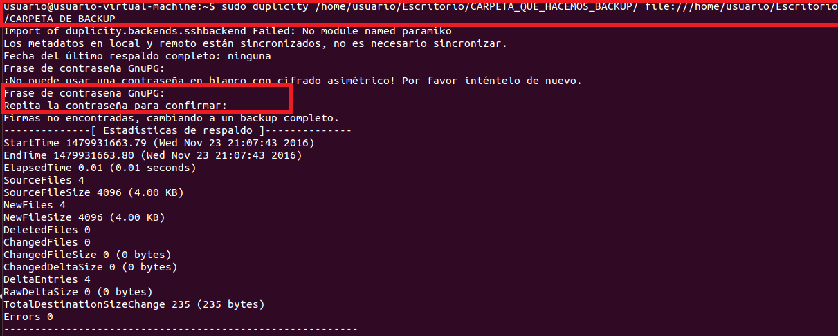
y la carpeta de backup tiene que quedar asi:
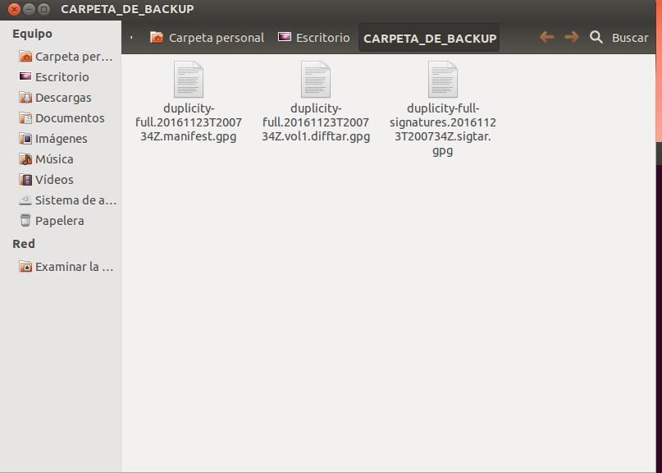
Ahora para hacer un backup incremental ponemos este comando, que basicamente es igual que el anterior pero poniendo incremental y cambiando el orden de los directorios
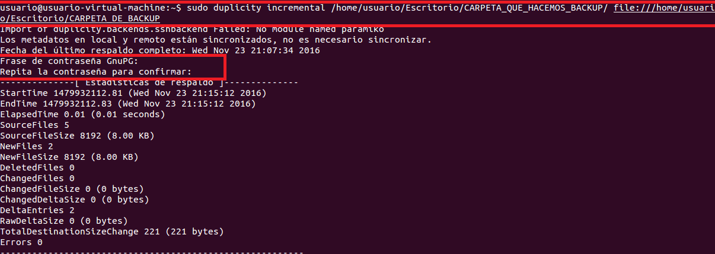
Tiene que quedar asi:
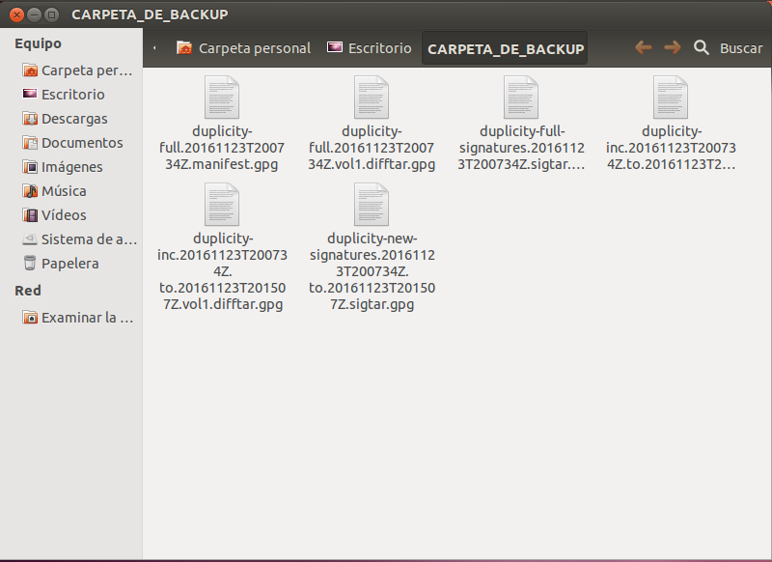

Ahora para recuperar los datos ponemos el siguiente comando:
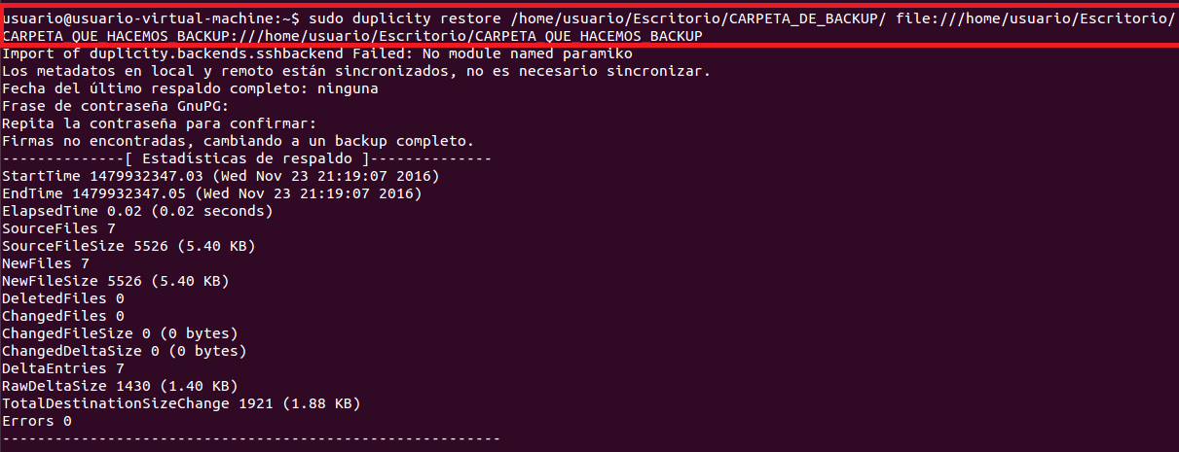

BACKUPS CON SBACKUP
Instalamos el siguiente comando con apt-get install sbackup.
Luego en el explorador de archivos buscamos simple backup configuration

General: Información global sobre las copias de seguridad: compresión, periodicidad máxima, tamaño del fichero.
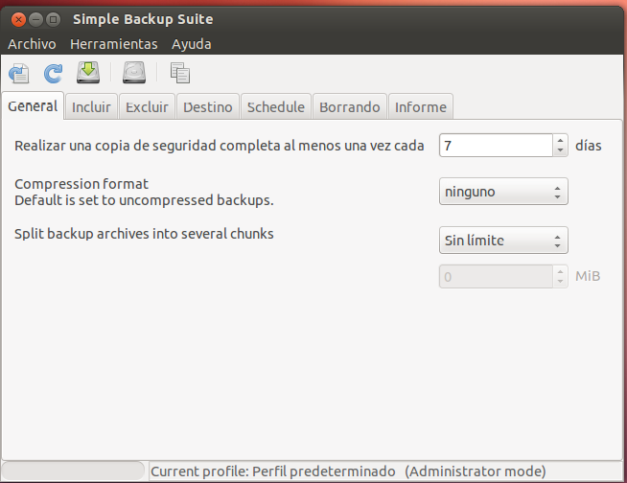

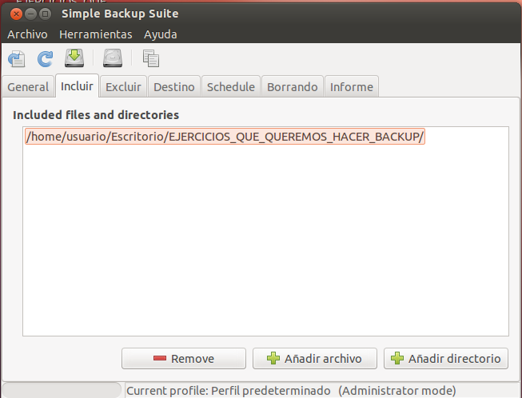
Incluir: Aqui es donde ponemos los directorios y archivos

